宜春市广播电视台2020年部门决算

目 录

第一部分 宜春市广播电视台概况

一、部门主要职责

二、部门基本情况

第二部分 宜春市广播电视台2020年度部门决算表

一、收入支出决算总表

二、收入决算表

三、支出决算表

四、财政拨款收入支出决算总表

五、一般公共预算财政拨款支出决算表

六、一般公共预算财政拨款基本支出决算表

七、一般公共预算财政拨款“三公”经费支出决算表

八、政府性基金预算财政拨款收入支出决算表

九、国有资本经营预算财政拨款支出决算表

十、国有资产占用情况表

第三部分 宜春市广播电视台2020年度部门决算情况说明

一、收入决算情况说明

二、支出决算情况说明

三、财政拨款支出决算情况说明

四、一般公共预算财政拨款基本支出决算情况说明

五、一般公共预算财政拨款“三公”经费支出决算情况说明

六、机关运行经费支出情况说明

七、政府采购支出情况说明

八、国有资产占用情况说明

九、预算绩效情况说明

第四部分 名词解释

第一部分宜春市广播电视台部门概况

一、部门主要职能

（一）承担广电媒体宣传党的路线、方针、政策工作；（二）围绕市委、市政府的中心工作开展对内、对外广播电视新闻和专题宣传；(三）负责采编播发广播（两个频率）、电视（三个频道）各类节目；(四）负责采编、出版发行宜春广播电视报；（五）承担广播电视产业、经营发展工作；（六）负责宜春传媒网和宜广传媒及宜春发布新媒体的运行及管理。

二、部门基本情况

宜春市广播电视台是正县级事业单位, 主要机构设置有办公室、财务部、总编室、新闻节目中心、明月之声采编中心（广播）、社教节目中心、经济节目中心、大型活动节目中心、技术中心、广告中心、网络中心（广播电视报社）、宜春传媒网（宜广传媒）。

本部门2020年年末实有人数122人，其中在职人员118人，离休人员0人，退休人员35人（由养老保险基金发放养老金的离退休人员31人，自收自支退休人员4人）；年末其他人员65人；年末学生人数0人。

第二部分 2020年度部门决算表

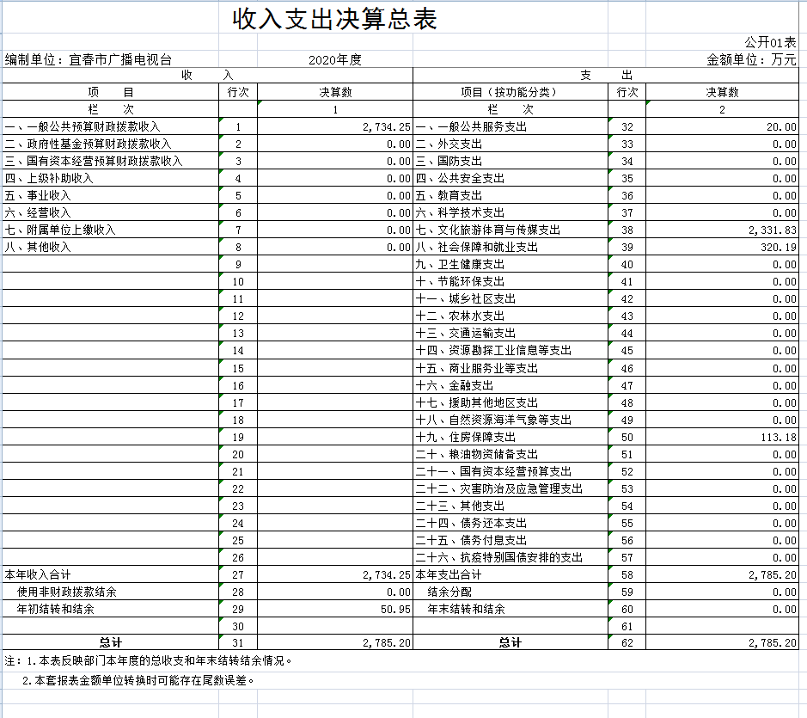

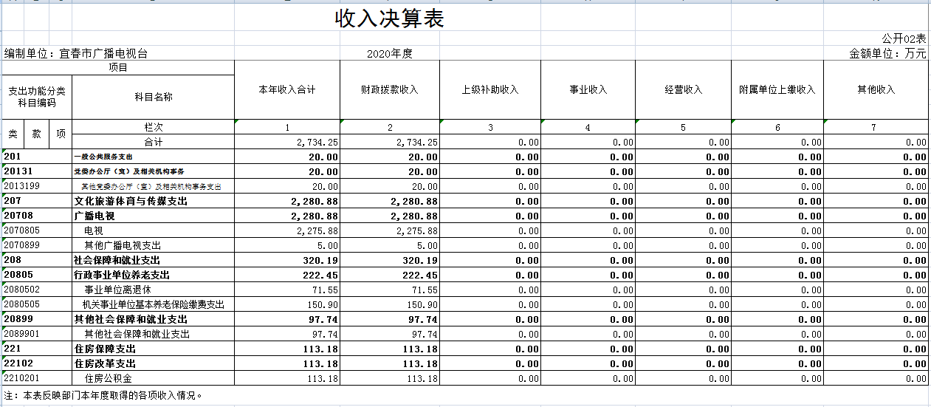

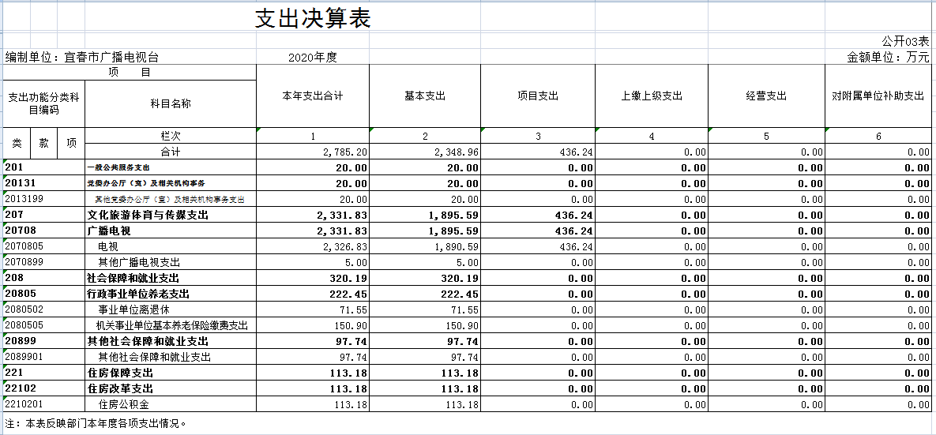

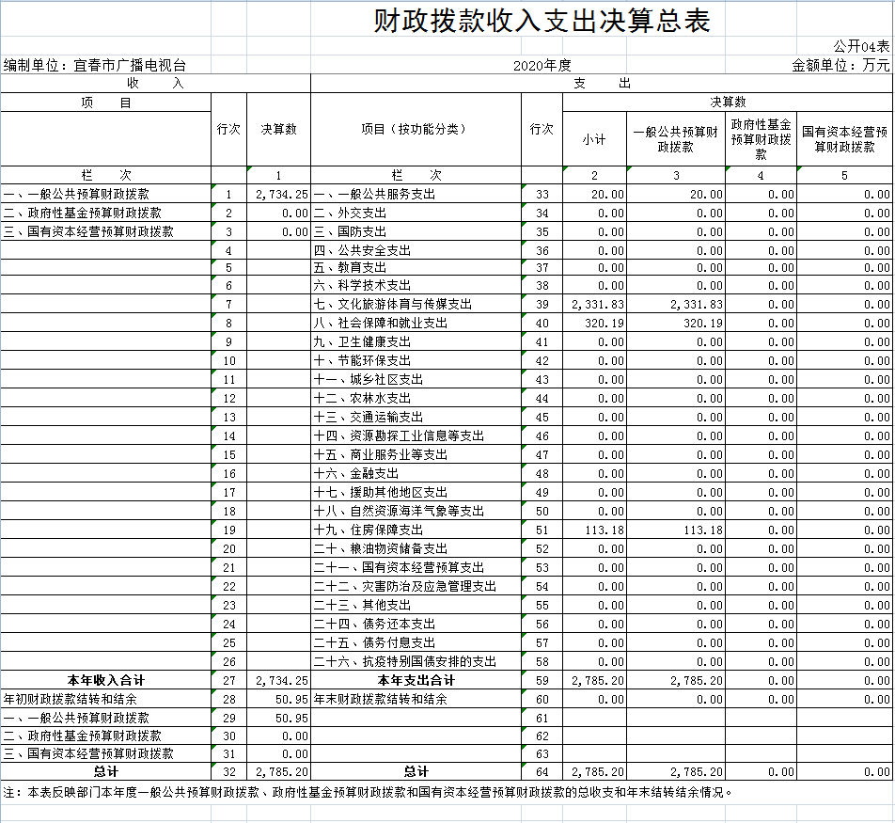

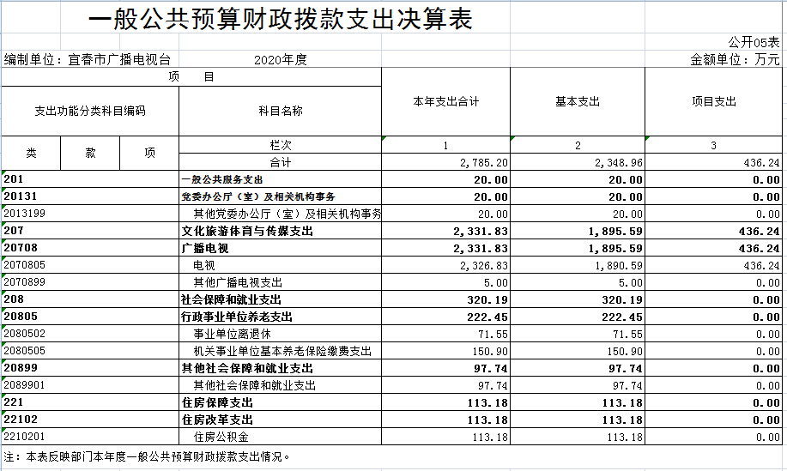

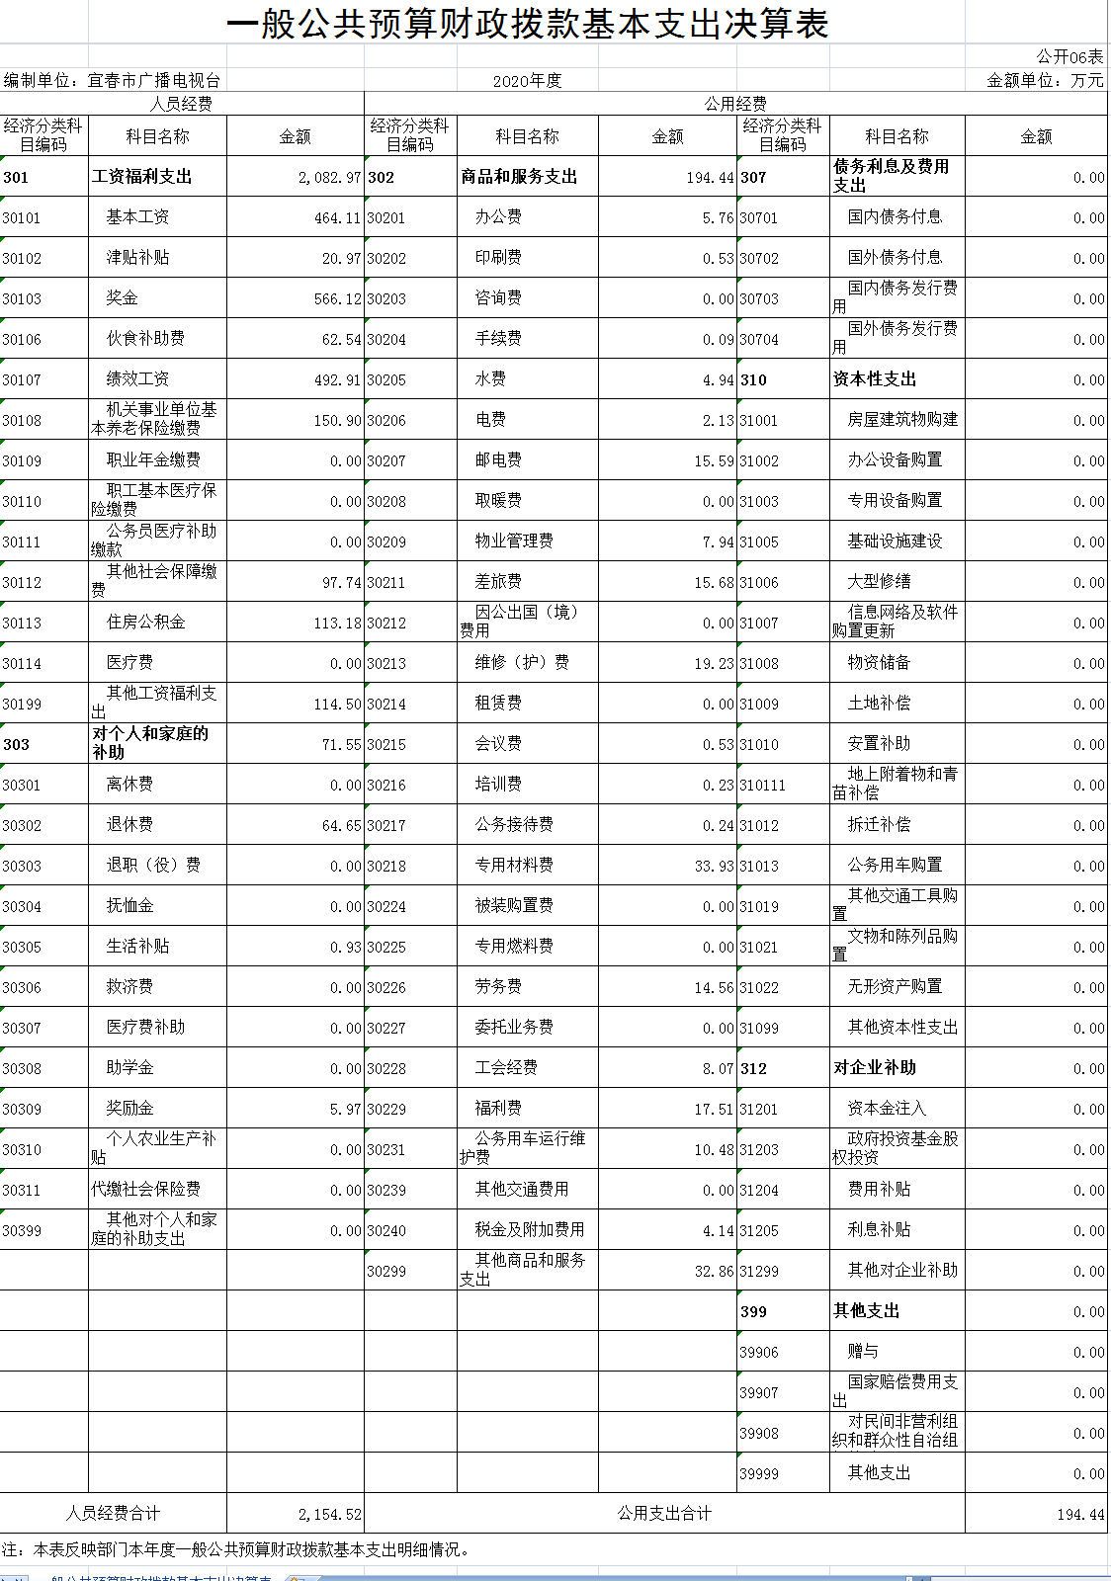

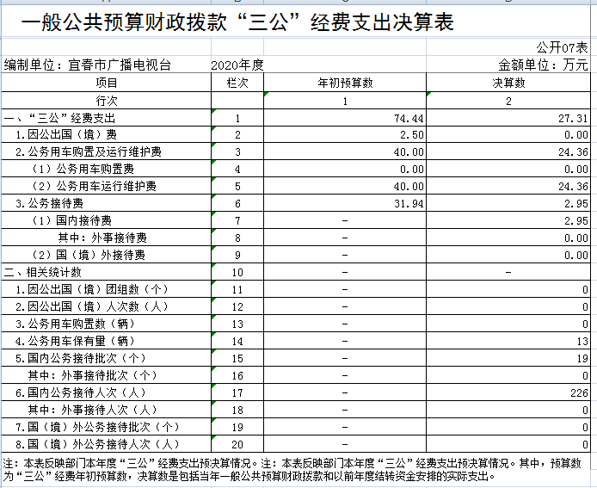

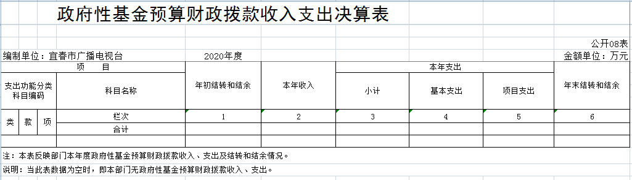

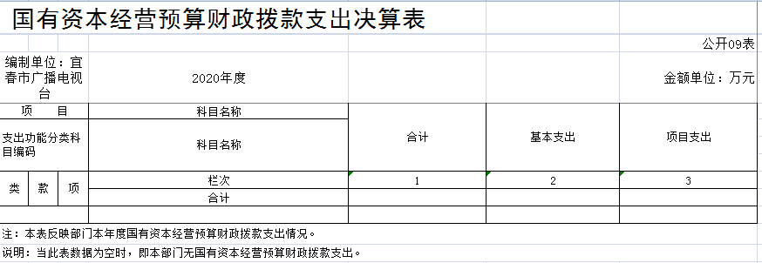

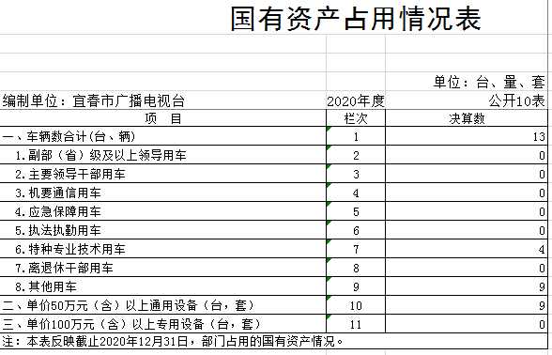

第三部分 2020年度部门决算情况说明

一、收入决算情况说明

本部门2020年度收入总计2785.2万元，其中年初结转和结余50.95万元，较2019年4269.44万元减少1484.24万元，下降34.76 %；本年收入合计2734.25万元，较2019年3285.61减少551.36万元，下降16.78%，主要原因是：2019年经市政府同意追加4K高清电视转播车采购款，采购已完成，采购拨款无追加。

本年收入的具体构成为：财政拨款收入2734.25万元，占100 %；事业收入0万元，占0 %；经营收入0万元，占0 %；其他收入0万元，占0%。

二、支出决算情况说明

本部门2020年度支出总计2785.2万元，其中本年支出合计2785.2万元，较2019年4218.49减少1433.29万元，下降33.98 %，主要原因是：2019年经市政府同意追加4K高清电视转播车采购款，采购已完成；年末结转和结余0万元，较2019年50.95万元减少50.95万元，下降100%，主要原因是：购置设备款按合同进度付款。

本年支出的具体构成为：基本支出2348.96万元，占84.34%；项目支出436.24万元，占15.66 %；经营支出0万元，占0 %；其他支出（对附属单位补助支出、上缴上级支出）0万元，占0%。

三、财政拨款支出决算情况说明

本部门2020年度财政拨款本年支出年初预算数为2976.45万元，决算数为2785.2万元，完成年初预算的93.57%。其中：

（一）一般公共服务支出年初预算数为0万元，决算数为 20万元，完成年初预算的100%，主要原因是：宜财预指【2020】266号追加《平安宜春》抖音号工作经费。

（二）文化旅游体育与传媒支出年初预算数为2543.83万元，决算数为2331.83万元，完成年初预算的91.67%，主要原因是：广告收入未达预期，商品和服务支出及资本性支出减少。

（三）社会保障和就业支出年初预算数为319.44万元，决算数为320.19万元，完成年初预算的100.23%，主要原因是：正常社会保障支出。

（四）住房保障支出年初预算数为113.18万元，决算数为113.18万元，完成年初预算的100%，按预算支出住房公积金。

四、一般公共预算财政拨款基本支出决算情况说明

本部门2020年度一般公共预算财政拨款基本支出2348.96万元，其中：

（一）工资福利支出2082.97万元，较2019年2098.36万元减少15.39万元，下降0.73%，主要原因是：职工退休和调离。

（二）商品和服务支出194.44万元，较2019年338.39万元减少143.95万元，下降42.54%，主要原因是：广告收入未达预期，严格执行相关规定减少商品和服务支出。

（三）对个人和家庭补助支出71.55万元，较2019年63.45万元增加8.1万元，增长12.77%，主要原因是：退休人员增加。

（四）资本性支出0万元，较2019年1363.95万元减少1363.95万元，下降100%，主要原因是：政府采购减少，政府采购支出列项目支出。

五、一般公共预算财政拨款“三公”经费支出决算情况说明

本部门2020年度一般公共预算财政拨款“三公”经费支出年初预算数为74.44万元，决算数为27.31万元，完成预算的36.69%，决算数较2019年35.06减少7.75万元，下降22.1%，其中：

（一）因公出国（境）支出年初预算数为2.5万元，决算数为0万元，完成预算0%，决算数较2019年2.37万元减少2.37万元，下降100%，主要原因是疫情影响减少出国。决算数较年初预算数减少的主要原因是：疫情影响减少出国。全年安排因公出国（境）团组0个，累计0人次，主要为：疫情影响减少出国。

（二）公务接待费支出年初预算数为31.94万元，决算数为2.95万元，完成预算的9.24%，决算数较2019年3.34万元减少0.39万元，下降11.68%，主要原因是严格执行相关规定减少公务接待支出。决算数较年初预算数减少的主要原因是：严格执行相关规定减少公务接待支出。全年国内公务接待19批，累计接待226人次，其中外事接待0批，累计接待0人次。

（三）公务用车购置及运行维护费支出24.36万元，其中公务用车购置年初预算数为0万元，决算数为0万元，完成预算的0，决算数较2019年0万元增加0万元，增长0%，主要原因是4K高清车辆采购已完成，全年购置公务用车0辆。公务用车运行维护费支出年初预算数为40万元，决算数为24.36万元，完成预算的60.9 %，决算数较2019年29.34减少4.98万元，下降16.97 %，主要原因是严格执行相关规定减少公车出行，年末公务用车保有13辆。决算数较年初预算数增加（减少）的主要原因是：严格执行相关规定减少公车出行。

六、机关运行经费支出情况说明

本部门2020年度机关运行经费支出0万元，较年初预算数（或者上年决算数）增加（减少）0万元，增长（降低）0 %，主要原因是：本部门不是行政或参照公务员法管理事业单位，故无机关运行经费支出。

七、政府采购支出情况说明

本部门2020年度政府采购支出总额39.26万元，其中：政府采购货物支出39.26万元、政府采购工程支出0万元、政府采购服务支出0万元。授予中小企业合同金额39.26万元，占政府采购支出总额的100 %，其中：授予小微企业合同金额39.26万元，占政府采购支出总额的100 %。（市级部门公开的政府采购金额的计算口径为：本部门纳入2020年部门预算范围的各项政府采购支出金额之和，不包括涉密采购项目的支出金额。）

八、国有资产占用情况说明。

截止2020年12月31日，本部门（单位）国有资产占用情况见公开10表《国有资产占用情况表》。共有车辆13辆，其中特种专业技术用车4辆，其他用车9辆，其他用车是采访用车，较上年无变化；单位价值50万元以上通用设备9台（套）；单位价值100万元以上专用设备0台（套）。

九、预算绩效情况说明

（一）绩效管理工作开展情况

根据预算绩效管理要求，我部门组织对2020年度一般公共预算项目支出所有二级项目3个全面开展绩效自评，共涉及资金436.24万元，占一般公共预算项目支出总额的100 %。

组织对“政府采购”、“法治频道运转维护费”、“电视广播播出维护费”三个项目开展了部门评价，涉及一般公共预算支出436.24万元。从评价情况来看，各项目完成情况较好，“政府采购”项目资金绩效自评得分90，评价等级为“优”、“法治频道运转维护费”项目资金绩效自评得分95，评价等级为“优”、“电视广播播出维护费”项目资金绩效自评得分93，评价等级为“优。

组织对宜春市广播电视台开展整体支出绩效评价试点，涉及一般公共预算支出2785.2万元，政府性基金预算支出0万元。从评价情况来看，部门整体支出规模2785.2万元，使用方向和主要内容、涉及范围为:人员经费支出2154.52万元，日常公用经费支出194.44万元；基本支出2348.96万元；项目支出436.24万元。 2020年度部门整体支出绩效得分90.9分，评价等级为“优”。

（二）部门决算中项目绩效自评结果。

我部门今年在市级部门决算中反映政府采购项目他电视广播播出运转维护费项目绩效自评结果。

项目绩效自评总体综述：根据年初设定的绩效目标，政府采购项目绩效自评得分为90分，项目全年预算数为201.3万元;电视广播播出运转维护费项目绩效自评得分为93分，项目全年预算数为19.6万元。详见附表。

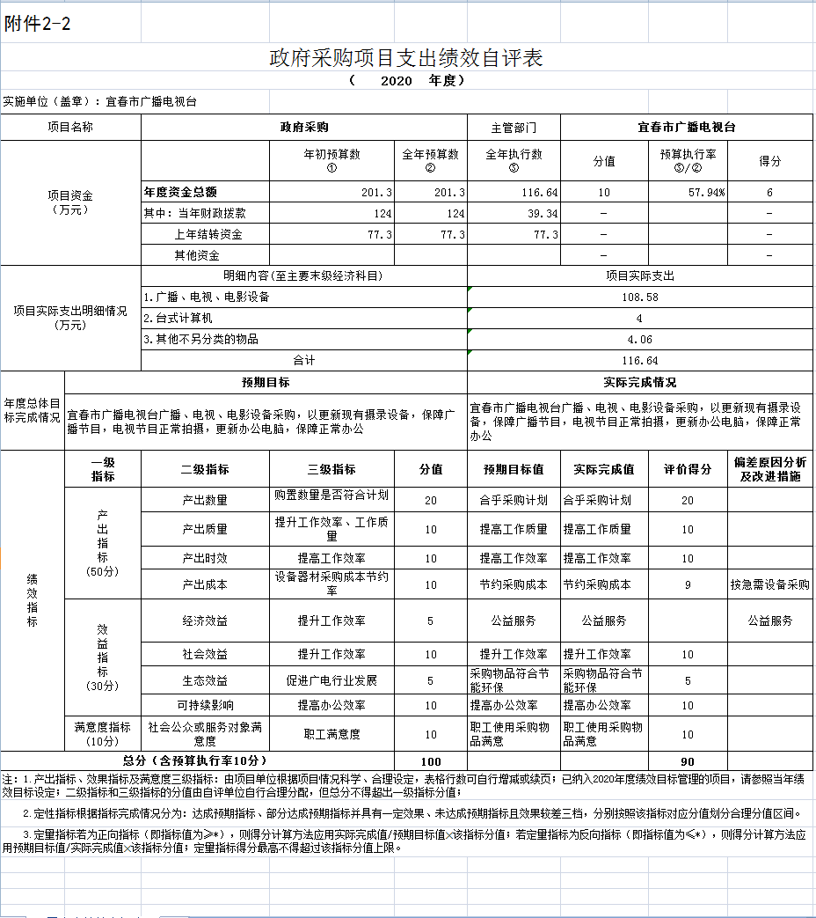

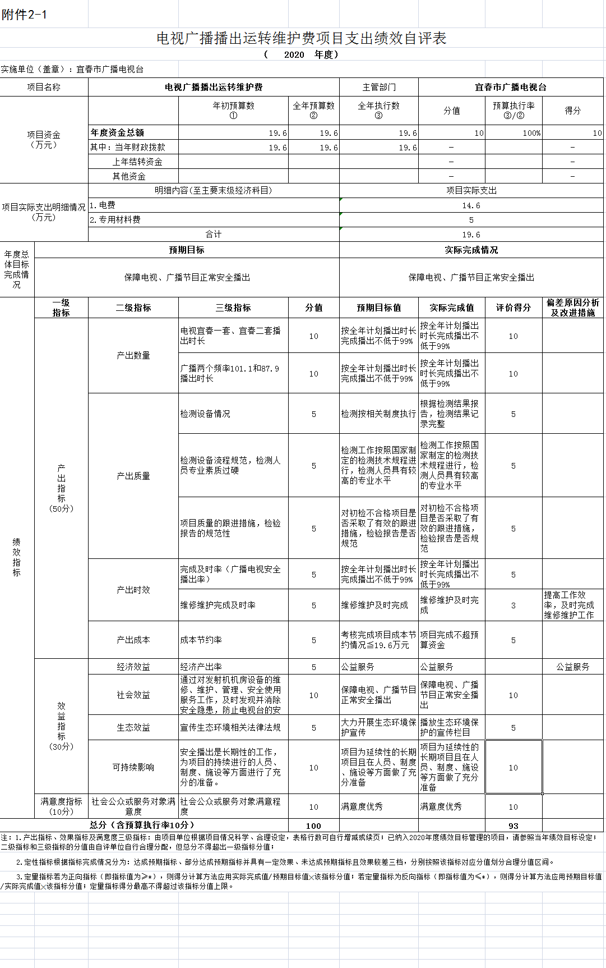

（三）部门评价项目绩效评价结果

2020年政府采购项目绩效评价报告

为进一步规范和加强市级预算单位项目支出管理，提高专项资金使用效益和管理水平，我台对政府采购116.6万专项工作经费项目绩效评价，现将评价结果报告如下：

1. **项目基本情况**

**项目概况**

为保障宜春市广播电视台电视、广播的安全播出，保障电视台工作的正常开展，市财政将政府采购经费支出列入本级财政预算。2020年宜春市广播电视台的116.6万元的非税收入和上年结转用于政府采购。

1. **绩效评价工作概述**

（一）绩效评价原则和依据、评价指标体系、评价方法

绩效评价原则一是科学规范原则；二是公开公正原则；三是分级分类原则；四是绩效相关原则。

绩效评价依据：（1）宜春市财政局关于印发《宜春市财政支出绩效评价管理暂行办法》的通知（宜财绩[2013]5号。（2）宜春市财政局关于开展2020年度市级部门绩效评价工作的通知（宜财绩[2021]2号）。（3）中共宜春市委宜春市人民政府印发《关于全面实施预算绩效管理的实施意见》的通知（宜发[2019]19号）。（4）宜春市广播电视台2018年会计核算资料和其他有关资料。

绩效评价指标体系：

|  |  |  |  |  |
| --- | --- | --- | --- | --- |
| 一级指标 | 二级指标 | 三级指标① | 指标分值 | 评分标准② |
| 决策（15分） | 项目立项（5分） | 项目立项规范性 | 5 | 项目是否符合申报条件、申报内容、批复程序是否符合相关要求。发现一项不符合扣1分，扣完为止。 |
| 绩效目标（5分） | 绩效指标 明确性 | 5 | 依据绩效目标设定的绩效指标是否清晰、细化、可衡量等，用以反映和考核项目绩效目标的明细化情况。 |
| 资金落实（5分） | 预算资金执行率 | 5 | 项目预算编制是否经过科学论证、有明确标准，资金额度与年度目标是否相适应，用以反映和考核项目预算编制的科学性、合理性情况。 |
| 过程（15分） | 资金管理（5分） | 资金财务管理制度健全性 | 5 | 是否制定相应的项目资金管理办法1分，项目资金管理办法是否符合相关财务会计制度的规定 |
| 组织实施（10分） | 管理制度健全性 | 5 | 建立健全项目管理制度，不健全每项扣1分，扣完为止。 |
| 项目质量可控性 | 5 | 是否已制定或具有相应的项目质量要求或标准。是否采取了项目质量、验收等必需的控制措施或手段。发现一项不符合扣1分，扣完为止 |
| 产出（45分） | 产出数量（20分） | 购置数量是否符合计划 | 10 | 按照实际需求购置，每发现一项不合规扣1分，扣完为止 |
| 购买记录完整，根据购买票据登记 | 10 | 购买过程是否有完整的记录，是否根据购买款项出具了票据。每发现一项不合规扣1分，扣完为止 |
| 产出质量（10分） | 提升工作效率、工作质量。 | 5 | 购置设备是否提升工作效率，每发现一项不合规扣1分，扣完为止 |
| 购买物品的质量反馈，购买流程的规范性。 | 5 | 对购买项目是否采取了有效的跟进措施，购买流程是否规范。每发现一项不合规扣1分，扣完为止 |
| 产出时效（10分） | 提高工作效率 | 10 | 购置设备是否提升工作效率，每发现一项不合规扣1分，扣完为止 |
| 产出成本（5分） | 设备器材采购成本节约率 | 5 | 设备器材采购成本节约率。每发现一项不合规扣1分，扣完为止。 |
| 效益（25分） | 经济效益（5分） | 提升工作效率 | 5 | 是否提升工作效率，每发现一项不合规扣1分，扣完为止 |
| 社会效益（5分） | 提高工作效率 | 5 | 是否提升工作效率，每发现一项不合规扣1分，扣完为止 |
| 生态效益（5分） | 符合生态环境相关规定 | 5 | 遵守保护生态环境法律法规，每发现一项不合规扣1分，扣完为止 |
| 可持续影响（5分） | 提高办公效率 | 5 | 购买设备是否提高了办公效率，每发现一项不合规扣1分，扣完为止 |
| 满意度（5分） | 通过问卷调查了解社会公众或服务对象对部门履职效果的满意程度。 | 5 | 按照满意度调查确定的优秀、良好、合格、不合格档次 |

绩效评价方法主要是自评。

（二）绩效评价组织实施过程

确定绩效评价工作人员、制定绩效评价工作方案、收集绩效评价相关资料、对资料进行审查核实、综合分析并形成结论、撰写与提交评价报告、建立绩效评价档案。

**三、项目具体使用单位绩效报告情况**

**（**1）通过评价，对宜春广播电视台自评结果进行审核，督促其公正、客观进行评价，改善项目管理、提升资金绩效。

（2）通过评价，对项目运行情况、项目预算安排与项目产出、效益的匹配情况以及项目绩效目标完成情况进行深入分析，总结经验，反映问题，提出改进管理、评价结果应用等意见建议，为今后年度该项目的预算支出安排提供客观依据。

1. **项目资金使用及管理情况**

（一）项目资金预算及到位情况。2020年度宜春市广播电视台政府采购预算资金201.3万，实际到位资金116.6万，项目资金到位率57.92%。（二）项目资金支出情况。截止2020年12月31日，2020年宜春市广播电视台政府采购项目资金116.6万元全部用于政府采购。（三）项目资金管理情况。建立了规范的财务管理制度，严格资金拨付，实现了项目资金规范使用。根据《宜春市广播电视台项目资金管理制度》规定，政府采购费116.6万元全部用于政府采购。

**五、项目组织实施情况**

建立了一系列业务管理制度，为项目的有效实施提供了制度保障。宜春市广播电视台从完善制度入手，编写了《技术设备采购、维修和使用管理暂行规定》、《办公用品和物资采购及保管的暂行规定》等制度和规定，对项目的组织框架、人员、岗位的设置和职能等做出了明确要求，保证资金落实符合流程，依法依规。

**六、项目绩效情况分析**

为了维持单位的日常工作运转，在合理的工作计划内，进行新设备采购。老旧设备损坏、淘汰，进行新设备购置以维护和保障广播节目、电视节目正常拍摄，老旧办公电脑损坏、淘汰，进行新设备购置以维护正常办公需求。项目运行产生了较好的社会效益，提高了办公效率。

（1）社会效益：提高办公效率，促进行业发展。（2）可持续影响：保障正常办公需要，改善办公环境，提高办公效率。（3）社会公众或服务对象满意度：宜春市广播电视台提供了满意度调查表，得到了社会公众及服务对象的认可。

**七、综合评价情况及评价结论**

我台领导对2020年项目支出绩效评价十分重视，成立了绩效评价工作领导小组，指定了专人负责。我台2020年度资金使用规范，资金使用社会效益明显，充分利用有限的资金，使得工作得到顺利开展。我台将进一步完善各项规章制度，加强资金管理和使用，提高资金使用效率，为广电事业发展作现更大贡献。

**八、有关建议**

进一步加大政府扶持，增加项目资金额度，进行新设备购置，提高广播、电视播出质量。

**九、其他需要说明的问题**

无

第四部分名词解释

一、收入科目

（一）财政拨款收入：反映市级财政当年拨付的资金。

（二）政府性基金收入：指纳入基金管理或参照基金管理，具有特定用途的财政资金。

（三）事业收：指事业单位开展专业业务活动及辅助活动取得的收入。

（四）事业单位经营收入：指事业单位在专业业务活动及辅助活动之外开展非独立核算经营活动取得的收。

（五）其他收入：指除“财政拨款收入”、“财政专户资金”、“事业收入”、“事业单位经营收入”、“ 政府性基金收入”、“用事业基金弥补收支差额”等以外的各项收入。

（六）上年结转和结余：填列上年全部结转和结余的资金数，包括当年结转结余资金和历年滚存结转结余资金。

二、支出科目

一般公共服务支出：反映政府提供一般公共服务的支出。

文化旅游体育与传媒支出：反映政府在文化、旅游、文物、体育、广播电视、电影、新闻出版等方面的支出。

社会保障和就业支出：反映政府在社会保障与就业方面的支出。

住房保障支出（类）住房改革支出（款）住房公积金（项）：反映行政事业单位按人力资源和社会保障部、财政部规定的基本工资和津贴补贴以及规定比例为职工缴纳的住房公积金。

基本支出：指为保障机构正常运转、完成日常工作任务而发生的人员支出和公用支出。

项目支出：指在基本支出之外为完成特定行政任务和事业发展目标所发生的支出。

“三公”经费：指用一般公共预算财政拨款安排的因公出国（境）费、公务用车购置及运行维护费和公务接待费。其中，因公出国（境）费反映单位公务出国（境）的国际旅费、国外城市间交通费、住宿费、伙食费、培训费、公杂费等支出；公务用车购置及运行维护费反映单位公务用车车辆购置支出（含车辆购置税、牌照费），按规定保留的公务用车燃料费、维修费、过桥过路费、保险费、安全奖励费用等支出；公务接待费反映单位按规定开支的各类公务接待（含外宾接待）支出。

机关运行经费支出：指用一般公共预算财政拨款安排的为保障行政单位（包括参照公务员法管理的事业单位）运行用于购买货物和服务的各项资金，包括办公费、印刷费、邮电费、差旅费、会议费、福利费、日常维修费、专用材料及一般设备购置费、办公用房水电费、办公用房取暖费、办公用房物业管理费、公务用车运行维护费以及其他费用。